

Kontakt:
Linda Brandelius
Linda_brandelius@goodyear.com

PRESSEMELDING

Goodyear lanserer nye dekk for tilhengere med lav plattform

Goodyear lanserer nye Regional RHT II 19,5- og 17,5-tommers dekk for tilhengere med lav plattform for bruk i for eksempel biltransport i både lang- og regionalfart, samt for tilhengere for tung last. Disse nye dekkene er utviklet for å gi god operasjonell kjørelengde, utmerket grep på vått underlag og lav rullemotstand. De oppfyller også kravene i kommende EU-forordning 661/2009.
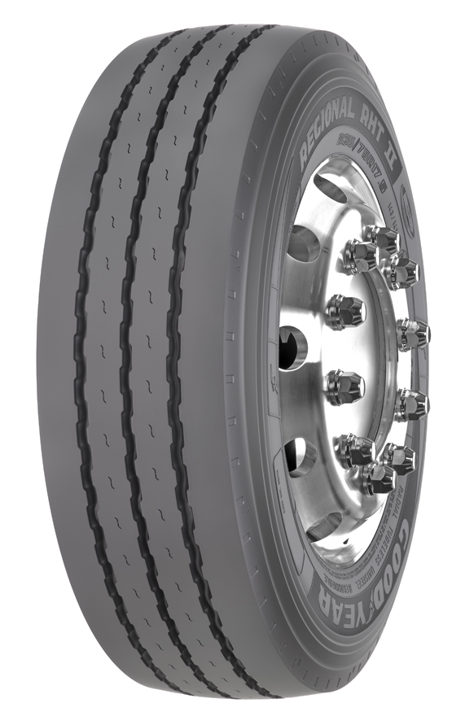De nye 17,5- og 19,5-tommers Regional RHT II-dekkene, som erstatter Marathon LHT-serien med dekk for tilhengere med lav plattform, er også spesielt utviklet for god holdbarhet. Det 4-ribbede mønsteret gir god holdbarhet i kronen, den nye sporformen gir bedre sprekkmotstand og steinavvisning, og slitebanematerialet forbedrer også motstandskraften mot skader. I tillegg gir kombinasjonen av en optimert hulromsform og slitebanematerialet god kjørelengde og godt grep på vått underlag. De nye dekkene har betydelig bedre motstandskraft mot skader og gir utmerket kjørelengde og forbedret sliteprofil. De har også 25 % bedre veigrep enn forgjengerne og 17 % bedre enn hovedkonkurrenten. Det utvendige støynivået er bare 69 dB(A) .
De nye dekkene utnytter fordelene i Goodyears Max-teknologi og er laget med den nye KMax-teknologien. KMax-teknologi er en bestemt kombinasjon av dedikerte dekkegenskaper som er utviklet for å tillatte mange ulike bruksområder og forbedre drivstofforbruket for å redusere kostnadene per kilometer.
Enkelte dimensjoner av de nye dekkene gir økt lastekapasitet sammenlignet med forgjengerne, spesielt for bruk i lavere hastigheter. Dette kan være veldig fordelaktig i tungtransport.
OPPFYLLER KRAVENE I FORESLÅTTE EU-FORORDNINGER
EU-forordning 661/2009 stiller nye, strenge krav for maksimale nivåer av rullemotstand og støy. Nivåene for rullemotstand og støy for Regional RHT II-dekkene er innenfor de foreslåtte grensene. I tillegg til dette vil EU-forordning 1222/2009 (dekkmerking) kreve at alt teknisk markedsføringsmateriell for dekk for tunge lastebiler inneholder informasjon om dekkmerkingen for å vise hvor effektivt dekkene oppfyller kravene til rullemotstand, veigrep på vått underlag og støynivå.
VELLYKKEDE TESTER
Tester av Regional RHT II-dekkene ble utført i samarbeid med biltransportselskapet BLG Logistics Automobil Transporte i Tyskland. De nye dekkene ble montert på en toakslet Rolfo semitrailer og en identisk trailer ble kjørt med dekk fra en konkurrent. I begge tilfeller ble dekkdimensjonen 245/70R17.5 brukt. Disse testene viste at kjørelengden for Regional RHT II-dekkene var gjennomsnittlig 6 % bedre enn konkurrentens dekk, og dette medfører en beregnet levetid på opptil 170 000 kilometer på den akslingen med mest slitasje¹. Peter-Michael Beling, leder for vedlikehold av kjøretøyer hos B.L.G Logistics Automobil Transporte, sa det slik: “Vi har hatt gode resultater med de nye Goodyear-dekkene. Slitestyrken i stammen er forbedret, og det betyr at kjørelengden også er forbedret."
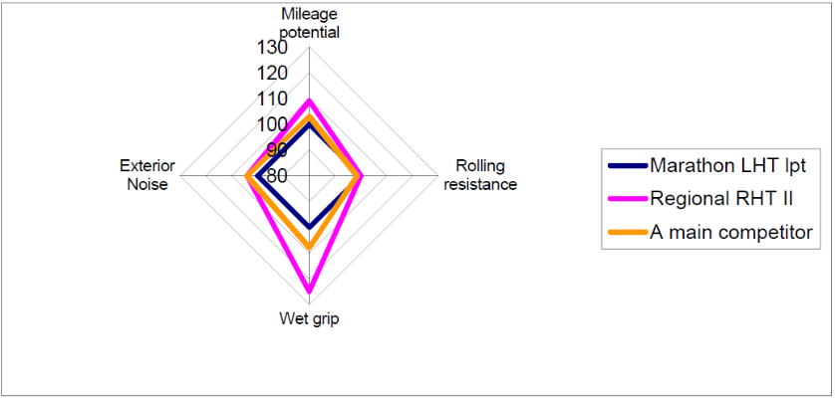
Diagram – se fotnote ¹ nedenfor
Dimensjoner og tilgjengelighet
245/70R17.5 – tilgjengelig nå
235/75R17.5 – tilgjengelig nå
215/75R17.5 – november
265/70R19.5 – november
9.5R17.5 – desember
285/70R19.5 – desember
205/65R17.5 – desember
245/70R19.5 – desember
Goodyear Regional RHT II kan mønsterskjæres og regummieres.

Om Goodyear
Goodyear er én av verdens ledende dekkprodusenter. De har cirka 72,000 ansatte og produserer sine produkter på 55 anlegg i 22 land over hele verden. De to innovasjonssentrene i Akron i Ohio og Colmar-Berg i Luxembourg arbeider med å utvikle førsteklasses produkter og tjenester som setter standarden for bransjen både når det gjelder teknologi og resultater.
Goodyear Dunlop Europes utvalg av dekk for kommersielle kjøretøyer og busser omfatter mer enn 400 ulike dekktyper i i overkant av 55 dimensjoner. Mange av verdens ledende produsenter av kommersielle kjøretøyer monterer dekk fra Goodyear som standarddekk, inkludert DAF, Iveco, MAN, Mercedes-Benz, Renault Trucks, Scania og Volvo. Goodyear leverer også dekk til alle de største tilhengerprodusentene. Med Fleet First, som omfatter servicenettverket TruckForce, ServiceLine heldøgns veiassistanse, Mobility, FleetOnlineSolutions administrasjonssystem på Internett og Goodyear Retread Technologies, leverer Goodyear det største utvalget av tjenester i bransjen.Du finner mer informasjon om Goodyear og deres produkter på www.goodyear.no

¹ Tallene for potensiell kjørelengde gjelder gjennomsnitt for begge akslinger målt under forsøk hos BLG Logistics med dekkdimensjon 245/70R17.5. Alle andre sammenligningstall som er angitt her, er basert på interne evalueringer som er gjort på Goodyear Innovation Center Luxembourg i løpet av 2010 og 2011 med dekkdimensjon 245/70R17.5.

